Darbo projekto SK dalių žiniaraštis
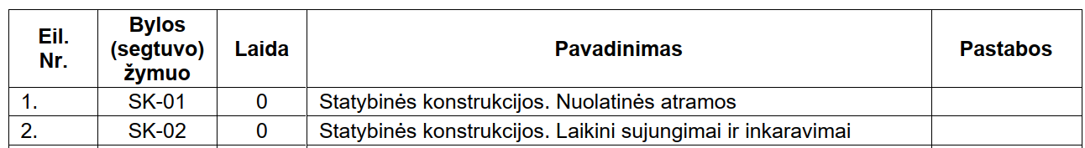
Statybinės konstrukcijos. Nuolatinės atramos
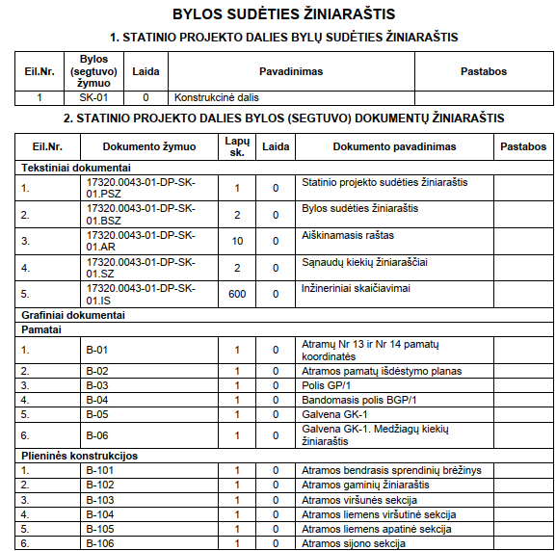

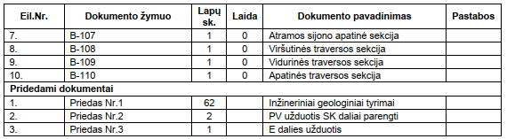

Statybinės konstrukcijos. Laikini sujungimai ir inkaravimai
